选择题
- 将两个各有n个元素的有序表归并成一个有序表，其最少的比较次数是 A 。
(A)n (B)2n－1 (C)2n (D)n-1 2.
- 在单链表中，如果在结点p之后插入一个新结点s，其操作为 A 。
（A）s->next=p->next; p->next=s; （B）p->next=s; s->next=p->next;
（C）s->next=p; p->next=s->next; （D）p->next=s; s->next=p;
3.若长度为n的线性表采用顺序存储结构，在其第i个位置删除一个元素的算法的平均时间复杂度为( C )。(1≤i≤n) A．O(0) B．O(1) C.O(n) D．O(n^2)
4. 若长度为n的线性表采用顺序存储结构，在其第i个位置插入一个新元素需要移动的元素个数为( B )。(1≤i≤n+1)
A．n-i B．n-i+1 C. i D．n-i-1
5. 设有两个串p和q，求q在p中首次出现的位置的运算称作（ B ）
A．连接 B．模式匹配 C．求子串 D．求串长
6．求单链表中当前结点的后继和前驱的时间复杂度分别是（ C ）
A．O（n）和O（1） B．O（1）和O（1）
C．O（1）和O（n） D．O(n)和O（n）
7．非空的单循环链表的头指针为head,尾指针为rear，则下列条件成立的是（ A ）
A．rear->next= =head B．rear->next->next= =head
C．head->next= =rear D．head->next->next= =rear
8．在线性表的下列运算中，不改变数据元素之间结构关系的运算是（ D ）
A．插入 B．删除
C．排序 D．定位
9.已知指针p和q分别指向某单链表中第一个结点和最后一个结点。假设指针s指向
另一个单链表中某个结点，则在s所指结点之后插入上述链表应执行的语句为( A )
A.q->next=s->next；s->next=p； B.s->next=p；q->next=s->next；
C.p->next=s->next；s->next=q； D.s->next=q；p->next=s->next；
10．若线性表的插入和删除操作频繁地在表头或表尾位置进行，则更适宜采用的存储结构为（ B ）
A．无头结点的双向链表 B．带尾指针的循环链表
C．无头结点的单链表 D．带头指针的循环链表
11.在下列对顺序表进行的操作中，算法时间复杂度为O(1)的是（ A ）
A.访问第i个元素的前驱（1<）
B.在第i个元素之后插入一个新元素()
C.删除第i个元素()
D.对顺序表中元素进行排序
12.假设带头结点的单向循环链表的头指针为head,则该链表为空的判定条件是（ D ）
A.head= =NULL B.head–>next= =NULL
C.head!=NULL D.head–>next= =head

13．下面关于线性表的叙述中，错误的是哪一个？（ B ）【北方交通大学 2001 一、14（2分）】
A．线性表采用顺序存储，必须占用一片连续的存储单元。
B．线性表采用顺序存储，便于进行插入和删除操作。
C．线性表采用链接存储，不必占用一片连续的存储单元。
D．线性表采用链接存储，便于插入和删除操作。
14．线性表是具有n个（ C ）的有限序列（n>0）。 【清华大学 1998 一、4（2分）】
A．表元素 B．字符 C．数据元素 D．数据项 E．信息项
15．若某线性表最常用的操作是存取任一指定序号的元素和在最后进行插入和删除运算，则利用（ A ）存储方式最节省时间。【哈尔滨工业大学 2001 二、1（2分）】
A．顺序表 B．双链表 C．带头结点的双循环链表 D．单循环链表
16．某线性表中最常用的操作是在最后一个元素之后插入一个元素和删除第一个元素，则采用（ D ）存储方式最节省运算时间。【南开大学 2000 一、3】
A．单链表 B．仅有头指针的单循环链表 C．双链表 D．仅有尾指针的单循环链表
17．设一个链表最常用的操作是在末尾插入结点和删除尾结点，则选用( D )最节省时间。
A. 单链表 B.单循环链表 C. 带尾指针的单循环链表 D.带头结点的双循环链表
【合肥工业大学 2000 一、1（2分）】
18．若某表最常用的操作是在最后一个结点之后插入一个结点或删除最后一个结点。则采用（ D ）存储方式最节省运算时间。【北京理工大学 2000 一、1（2分）】
A．单链表 B．双链表 C．单循环链表 D．带头结点的双循环链表
19. 静态链表中指针表示的是（ C ）. 【北京理工大学 2001 六、2（2分）】
A． 内存地址 B．数组下标 C．下一元素地址 D．左、右孩子地址
20. 链表不具有的特点是（ B ） 【福州大学 1998 一、8 (2分)】
A．插入、删除不需要移动元素 B．可随机访问任一元素
C．不必事先估计存储空间 D．所需空间与线性长度成正比

填空题
1.常见的数据结构有_线性__结构，__树形___结构，__图形__结构等三种。
2.常见的存储结构有__顺序存储_______结构，__链式存储____结构等两种。
3.数据的基本单位是_数据元素___，它在计算机中是作为一个整体来处理的。
4.数据结构中的结构是指数据间的逻辑关系，常见的结构可分为两大类，__线性结构____和__非线性结构___。
5. 线性表按照存储结构不同主要有两种实现方式，一种是__顺序_表，另一种是___链___表。
6.顺序表采用__随机___访问机制对数据元素进行访问。
7.若在单链表结点p的后面插入一个新的结点s，则其操作序列为: ①____s->next=p->next_____________； ②____p->next=s___________________；
8.在单向链表中，若要删除某个结点p，一般要找到__p的前趋__结点，才能实现该操作。
9．链式存储结构的特点是借助__指针_____来表示数据元素之间的逻辑关系。
10．在一个长度为n的单链表L中，删除链表中*p的前驱结点的时间复杂度为____O(n)_____。
11. 当线性表的元素总数基本稳定，且很少进行插入和删除操作，但要求以最快的速度存取线性表中的元素时，应采用___顺序____存储结构。
12. 线性表L=（a1,a2,…,an）用数组表示，假定删除表中任一元素的概率相同，则删除一个元素平均需要移动元素的个数是___(n-1)/2_____。
13. 设单链表的结点结构为(data,next)，next为指针域，已知指针px指向单链表中data为x的结点，指针py指向data为y的新结点 , 若将结点y插入结点x之后，则需要执行以下语句: __y->next=x->next __________; ____x->next=y________;
14. 在一个长度为n的顺序表中第i个元素（1<=i<=n）之前插入一个元素时，需向后移动___n-i+1_____个元素。
15. 在双向循环链表中,向p所指的结点之后插入指针f所指的结点，其操作是_f-next=p->next______、_p->next=f______、__f->next->prior=_f____、_f->prior=p_______。答案可能不唯一

判断题
1.线性表中每一个元素都有一个前驱和一个后继。（ × ）
2. 线性表采用链表存储时，结点和结点内部的存储空间可以是不连续的。( wrong )
3. 顺序存储方式插入和删除时效率太低，因此它不如链式存储方式好。( wrong )
4 取线性表的第i个元素的时间同i的大小有关. ( wrong )
5. 链表是采用链式存储结构的线性表,进行插入、删除操作时，在链表中比在顺序存储结构中效率高( yes )

应用题
- 给出以下算法的时间复杂度.
void fun(int n) {
int i=1,k=100;
while(i<n)
{
k=k+1; i=i+2;
}
}
时间复杂度为____O（n）_____。
- 给出以下算法的时间复杂度.
void fun2(int n)
{
int i=1,k=100;
while(i<n)
{
i=i*10; k=k+1;
}
}
时间复杂度为____O（log n）_______

3、已知head为带头结点的单循环链表的头指针，链表中的数据元素依次为（a1，a2,a3,a4,…,an）,A为指向空的顺序表的指针。阅读以下程序段，并回答问题：
（1）写出执行下列程序段后的顺序表A中的数据元素；
（2）简要叙述该程序段的功能。
if(head->next!=head)
{
p=head->next;
A->length=0;
while(p->next!=head)
{
p=p->next;
A->data[A->length ++]=p->data;
if(p->next!=head)p=p->next;
}
}
(1)________ A的data数组中元素依次为a2,a4,a6...,ax, x为n/2下取整

(2)_____ 程序将单循环链表中排在偶数次序的元素赋值到顺序表A中
4．已知链串的存储结构描述如下：
#define NodeSize 4
typedef struct Node {
char data [NodeSize];
struct Node * next;
} * LinkStr;
阅读下列算法，并回答问题：
（1）t1和t2的串值分别为″Chinese″和″China″时，写出f31(t1,t2)的返回值；1
（2）t1和t2的串值分别为″Japan″和″Japanese″时，写出f31(t1,t2)的返回值；-1
（3）t1和t2的串值都为″string″时，写出f31(t1,t2)的返回值；0
（4）简述函数f31的功能。比较字符串大小
inf f31(LinkStr t1,LinkStr t2)
{//串值以′\0′为结束符
int i;
while (1){
for (i=0;i<NodeSize;i++){
if (t1->data[i]= =′\0′&&t2->data[i]= =′\0′) return 0;
if(t1->data[i]= =′\0′) return –1;
if(t2->data[i]= =′\0′) return 1;
if(t1->data[i]>t2->data[i] ) return 1;
if(t1->data[i]<t2->data[i]) return –1;
}
t1=t1->next;
t2=t2->next;
}
}
(1) 1
(2) -1
(3) 0
(4) 比较字符串大小

5、线性表有两种存储结构：一是顺序表，二是链表。试问：
（1）如果有 n个线性表同时并存，并且在处理过程中各表的长度会动态变化，线性表的总数也会自动地改变。在此情况下，应选用哪种存储结构？ 为什么？

选链式存储结构。它可动态申请内存空间，不受表长度（即表中元素个数）的影响，插入、删除时间复杂度为O（1）。

（2）若线性表的总数基本稳定，且很少进行插入和删除，但要求以最快的速度存取线性表中的元素，那么应采用哪种存储结构？为什么？

选顺序存储结构。顺序表可以随机存取，时间复杂度为O（1）。

程序设计题
- 单链表的结点结构定义如下：
struct LinkNode
{
LinkNode *next;
int data;
};
请根据述函数的功能写程序。
void Insert(LinkNode *h,LinkNode *s)
{//h指向链表的头结点（即使链表中没有元素，头结点也存在。）
//链表中元素已经递增有序
//函数功能为将结点s插入到链表h中。插入后链表仍然保持递增的顺序

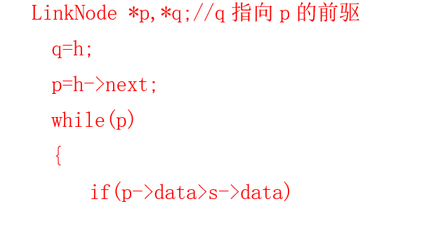
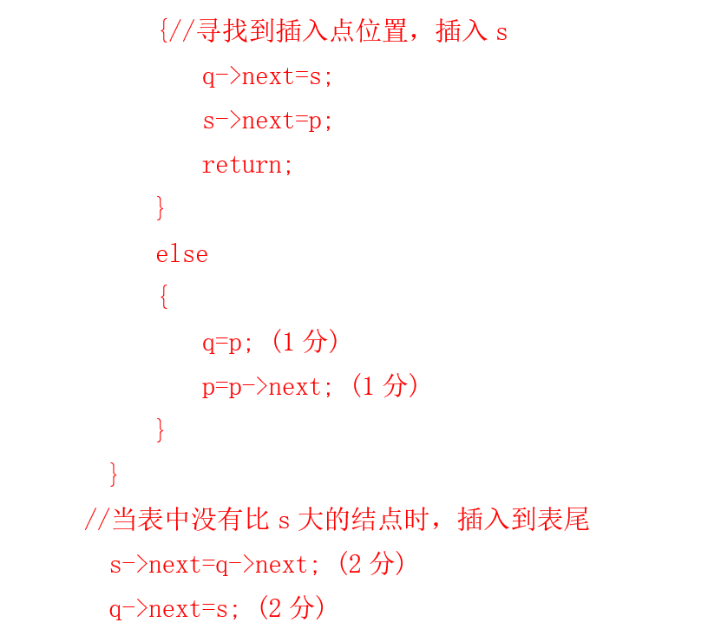
或者
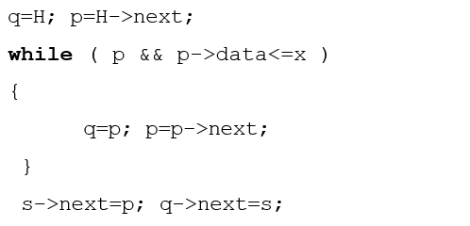

}

2．假设以带头结点的单链表表示有序表，单链表的类型定义如下：
typedef struct node{
DataType data;
struct node *next
}LinkNode, *LinkList;
编写算法，从有序表A中删除所有和有序表B中元素相同的结点。

- 已知非空线性链表第一个结点由List指出，请写一算法，交换p所指的结点与其下一个结点在链表中的位置(设p指向的不是链表最后那个结点)。

